Министерство образования и науки Российской Федерации

Федеральное государственное бюджетное образовательное учреждение

высшего образования

«Ульяновский государственный технический университет»

Кафедра: «Вычислительная техника»

Дисциплина: «Интернет программирование»

Лабораторная работа №2

«Разработка сайта»

Выполнил студент

группы ИВТАПбд-12

Швыркунов А.И.

Проверил

Игонин А. Г.

Ульяновск 2022

# Цель работы

Разработать персональный сайт на языке HTML5+CSS3+JavaScript, который должен включать не менее 5 страниц.

**Описание метода выполнения**

Для разработки сайта использовались языки HTML, CSS, и JS.Все страницы содержат шапку, реализованную при помощи тега <header>. Все стили написаны в файлах с разрешением .css и подключены при помощи тега <link>.

**Интерфейс**



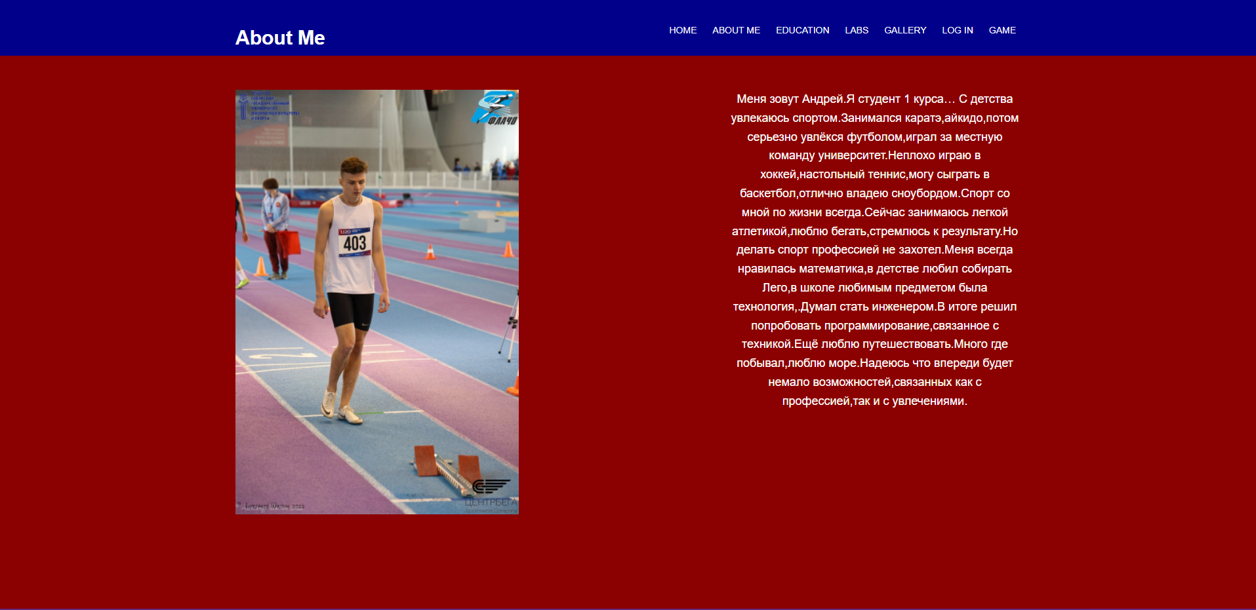

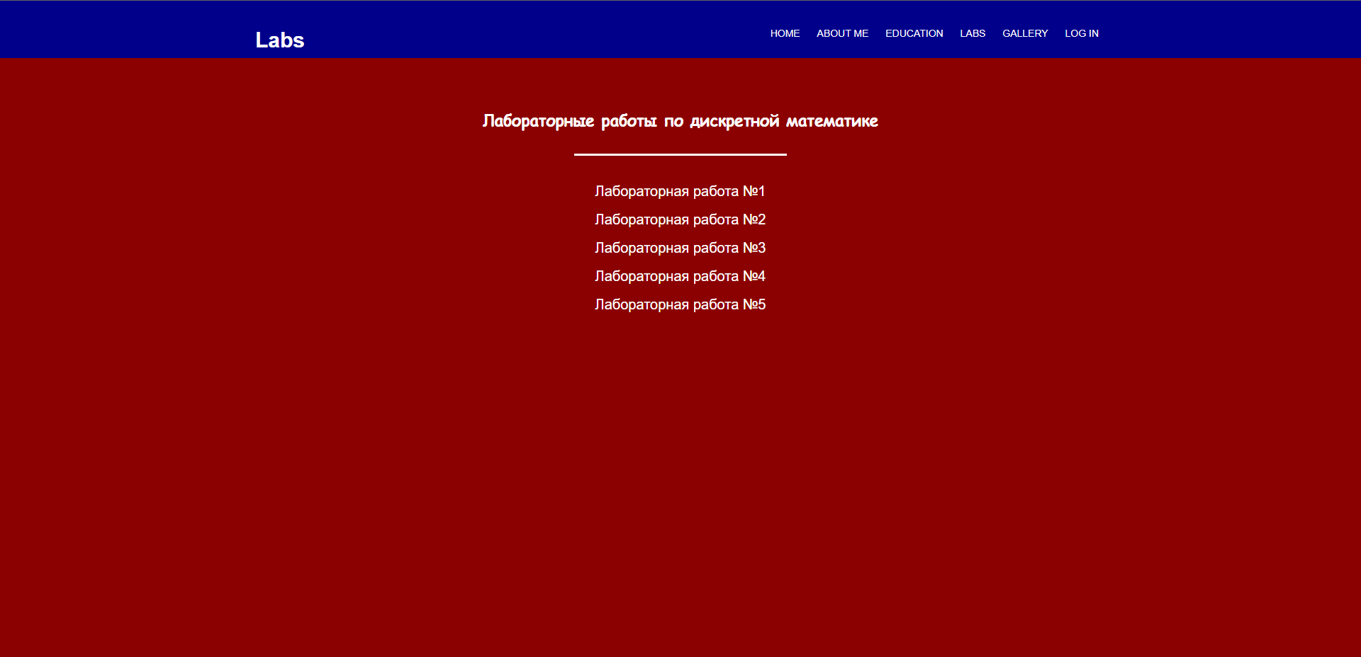

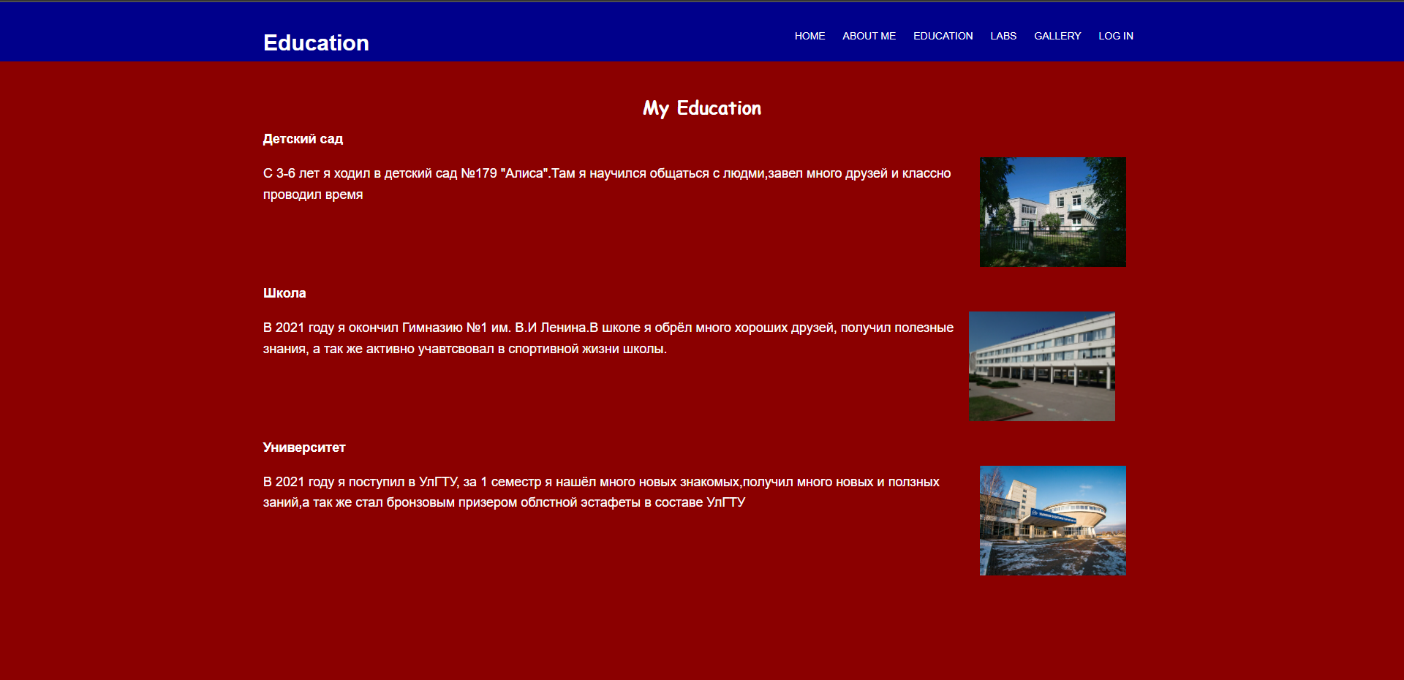

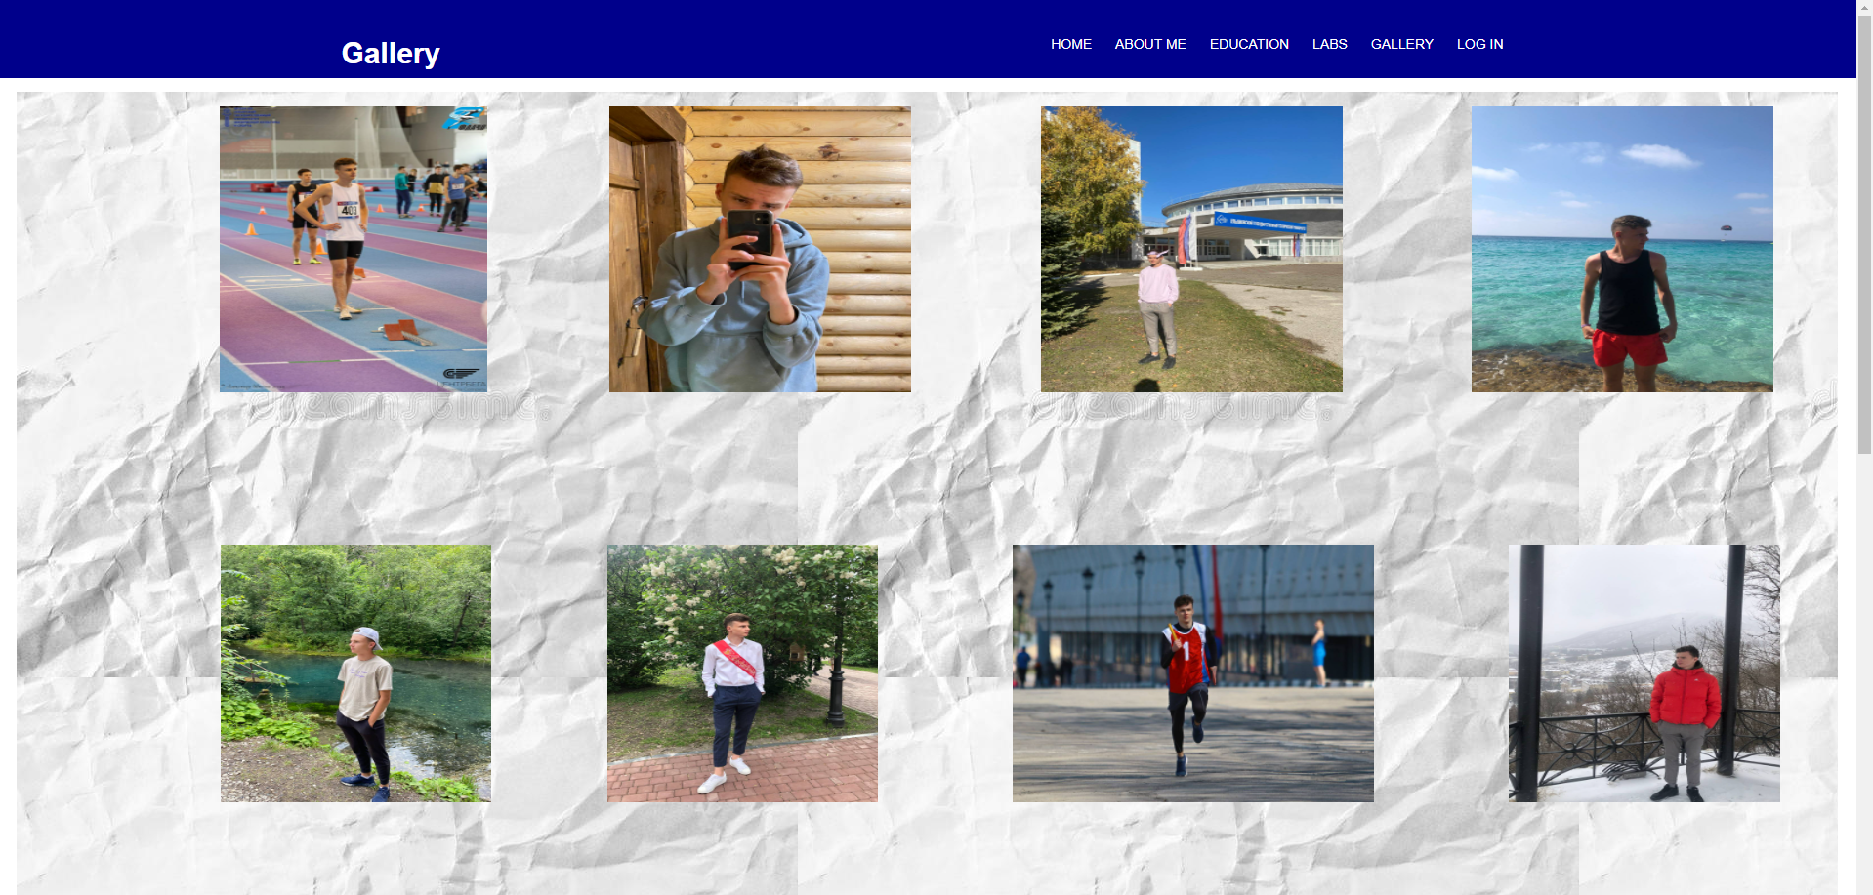

**Выводы**

Все страницы сайта отображаются корректно, адаптивная верстка работает. Ссылки, ведущие на другие страницы работают корректно.

Верстка страниц производилась самостоятельно и соответствует зарисовкам.

# Список литературы

Справочник по JavaScript[2022]. [Электронный ресурс] URL: <https://developer.mozilla.org/ru/docs/Web/JavaScript/Reference>